1. Kiến trúc hệ thống:
   1. Quản lí thông tin khách hàng:
      1. Sơ đồ lớp hệ thống:

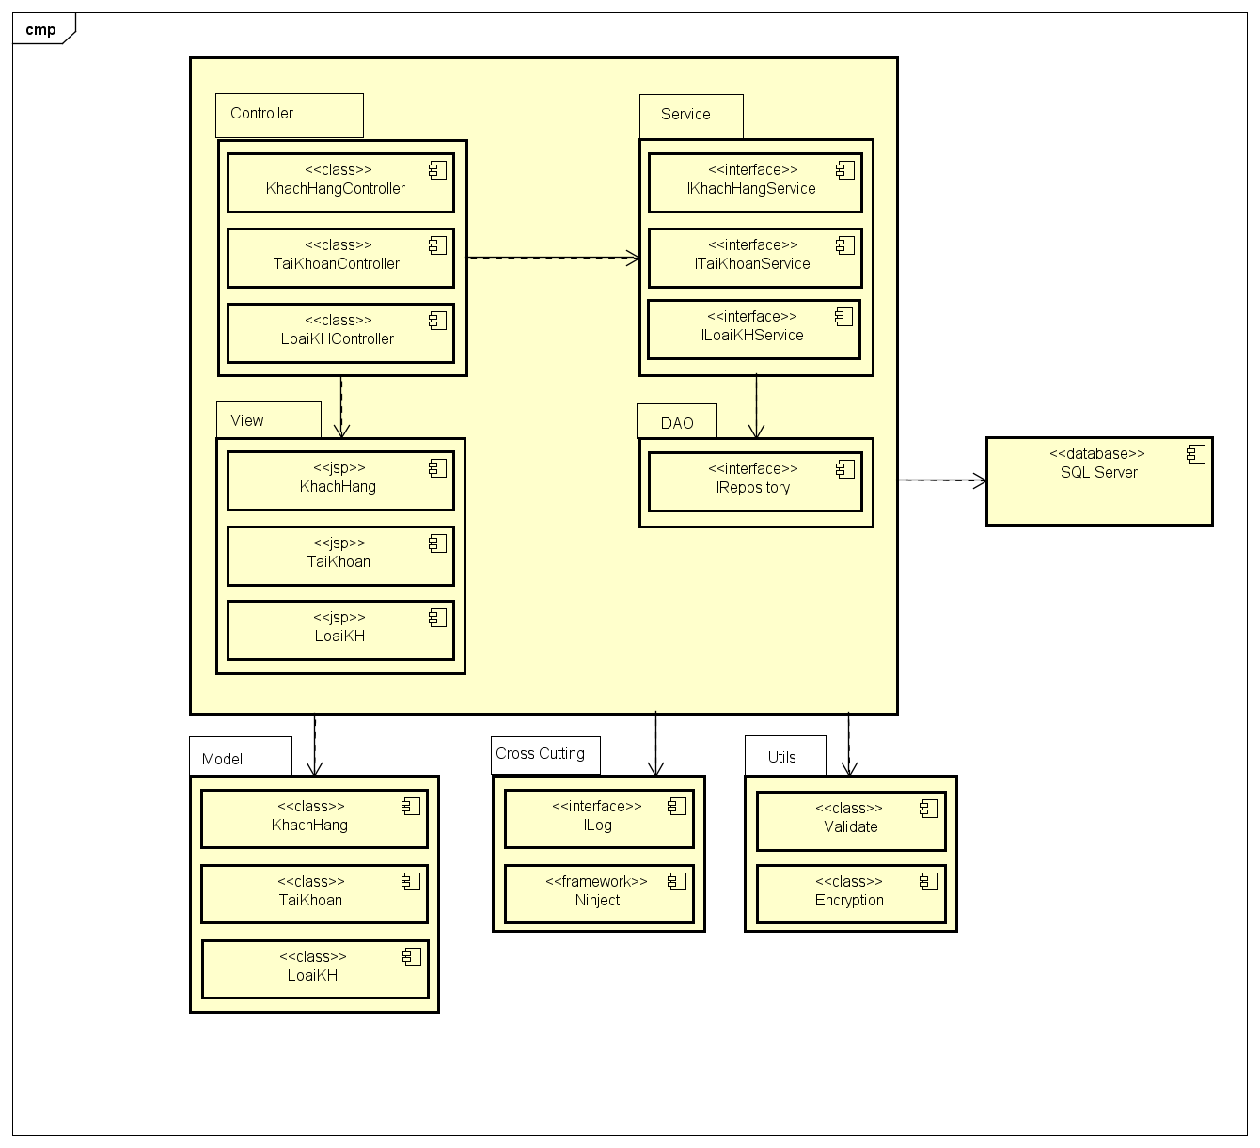

* + 1. Sơ đồ lớp chi tiết khách hàng:

Mã số:DCLS_KhachHang

Tham chiếu:

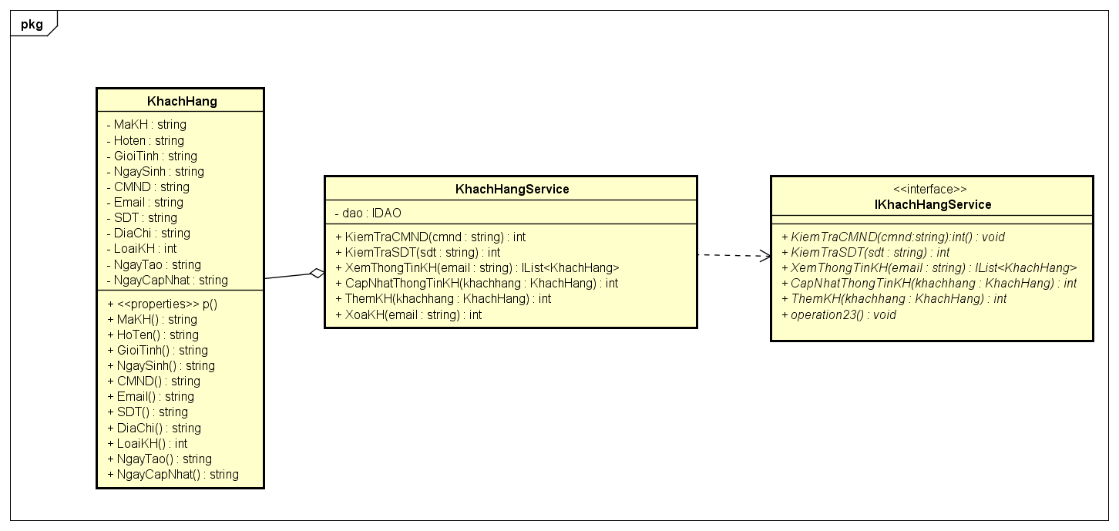

* + 1. Sơ đồ lớp chi tiết tài khoản:

Mã số:DCLS_TaiKhoan

Tham chiếu:

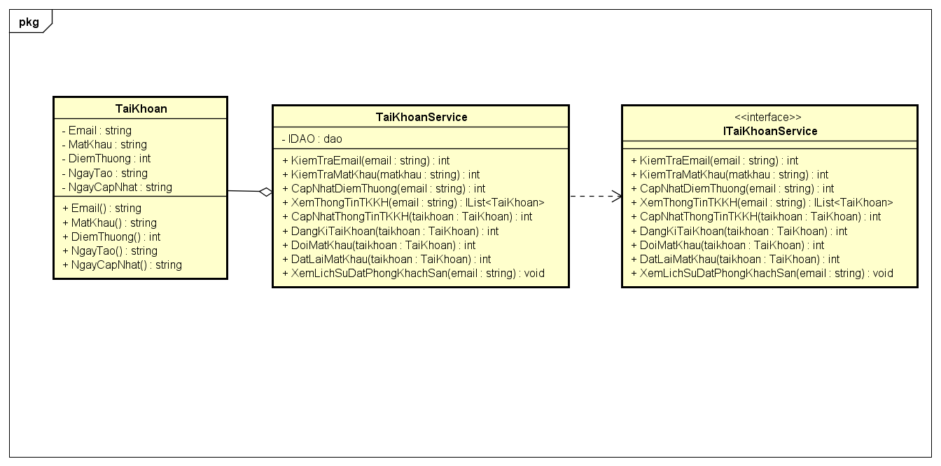

* + 1. Sơ đồ lớp chi tiết loại khách hàng:

Mã số:DCLS_LoaiKH

Tham chiếu:

